نموذج (1) بيانات تسجيل شركة في موقع توظيف
بداية التسجيل
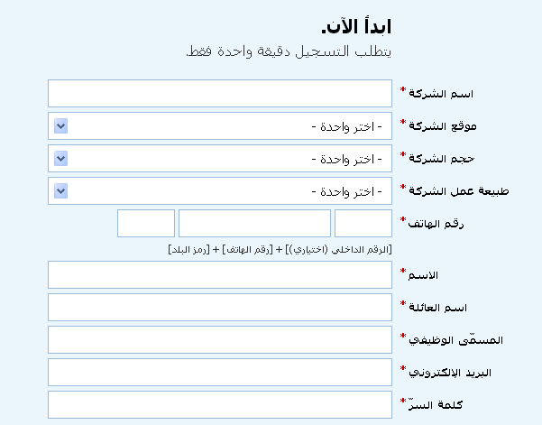
بعد التسجيل على صفحة بيت دوت. كوم تم الأنتقال لملء بينات أخري وهي صفحة :
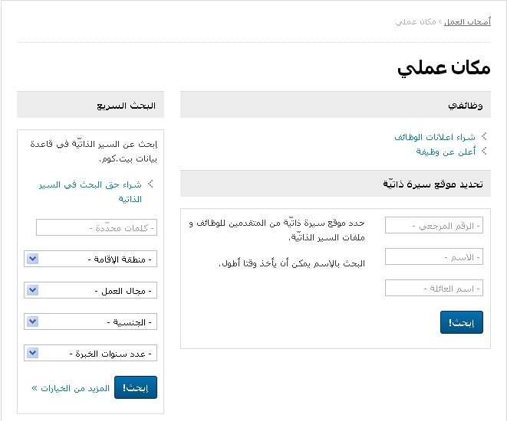
معلومات الوظيفة
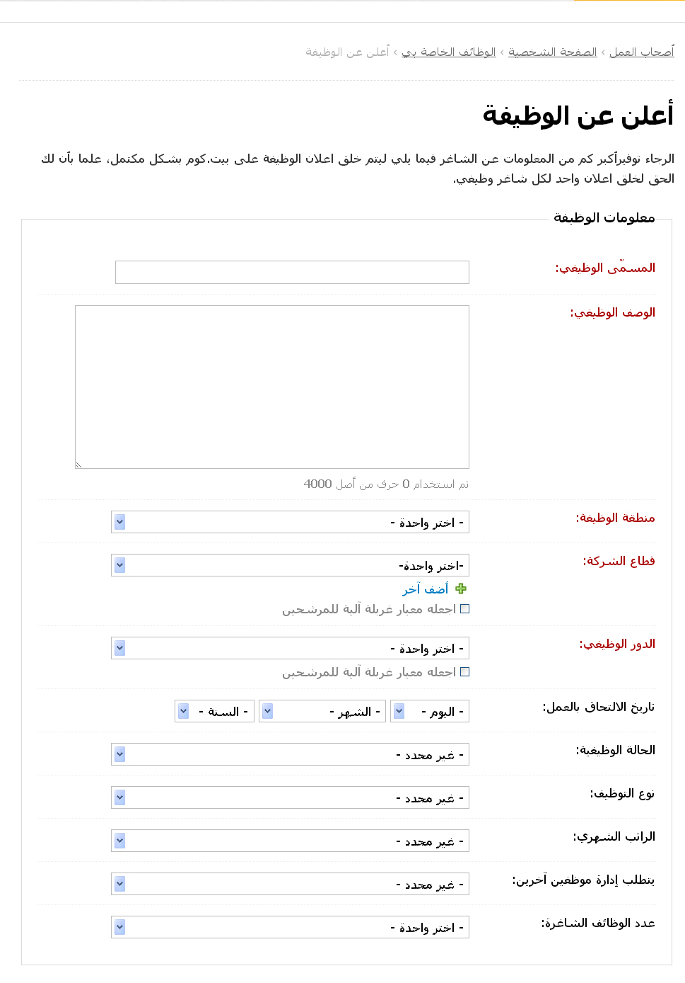
الشروط الواجب توافرها لدي طالب العمل
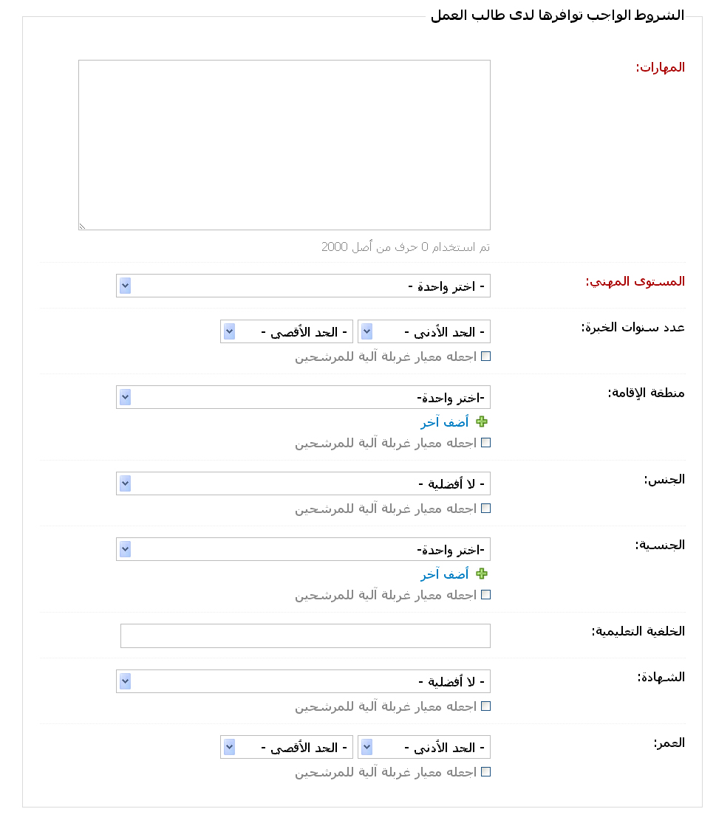
خيارات الوظيفة
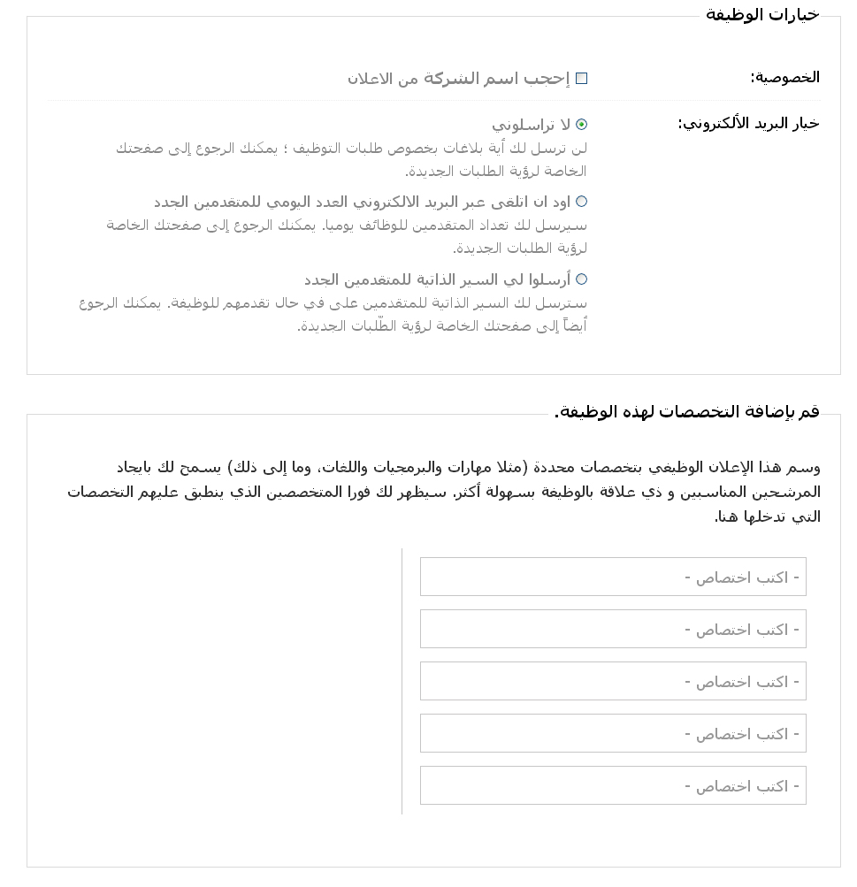
إعدادات الرسائل
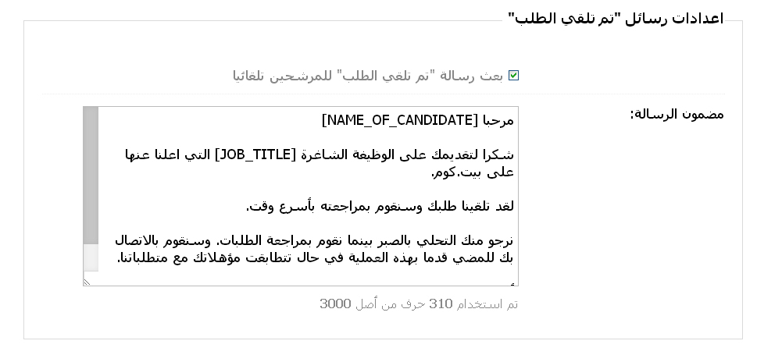
موضح بالصور المحتوي الداخلى لكل بند...
قطاع الشركة
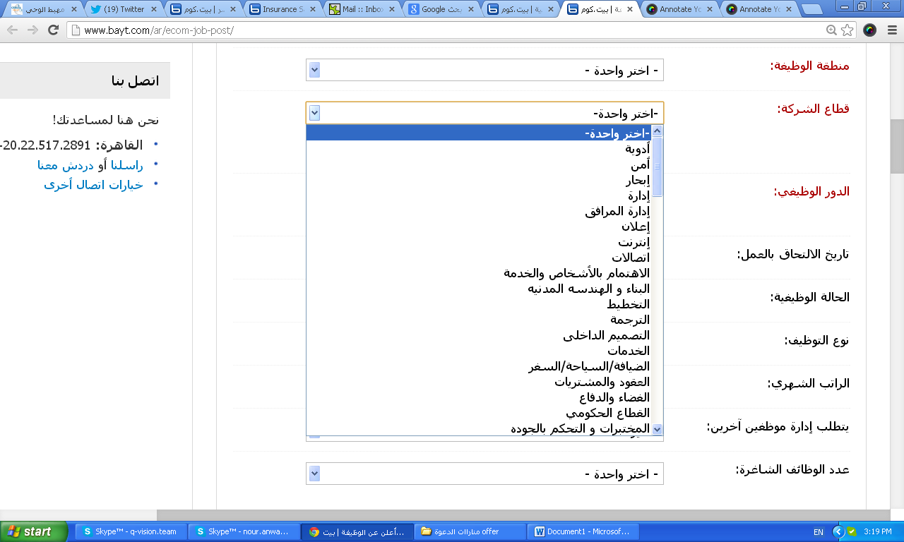
الدور الوظيفي
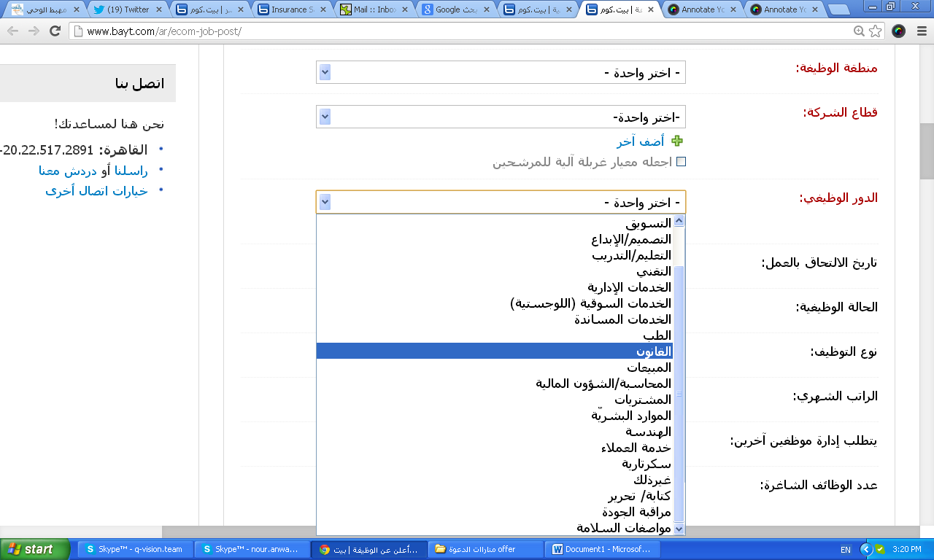
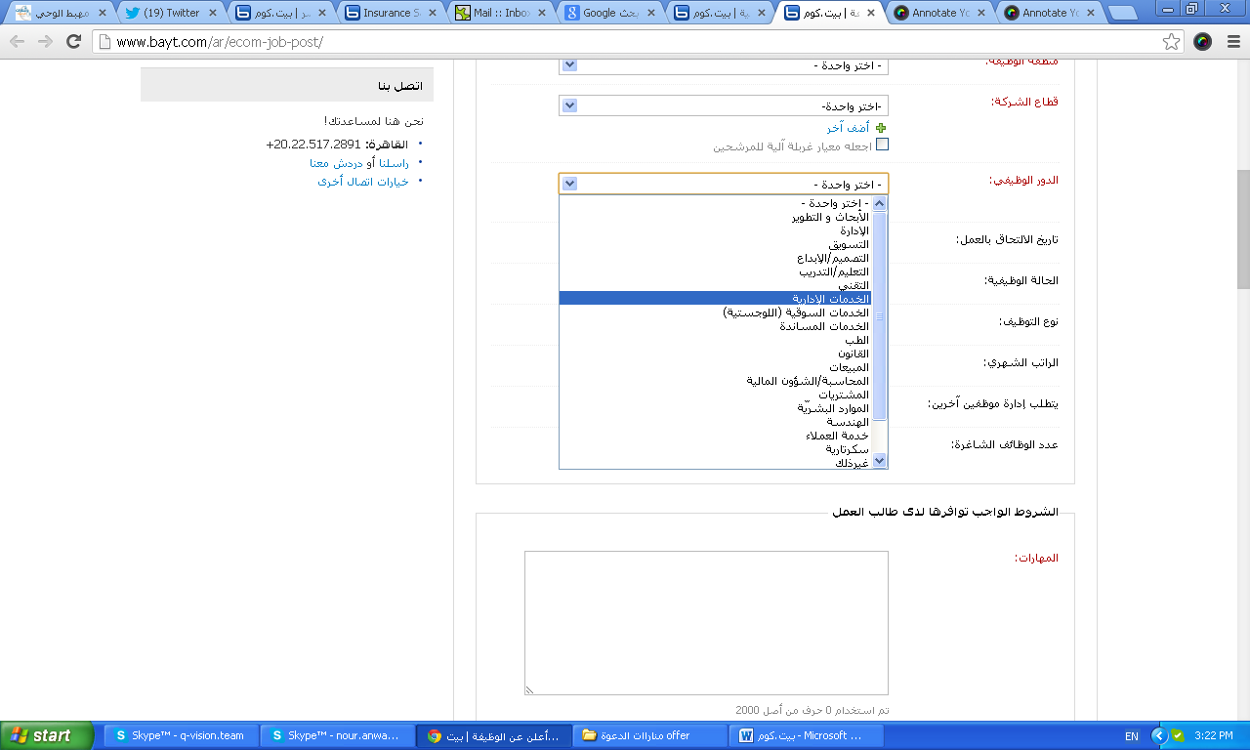
الحالة الوظيفية
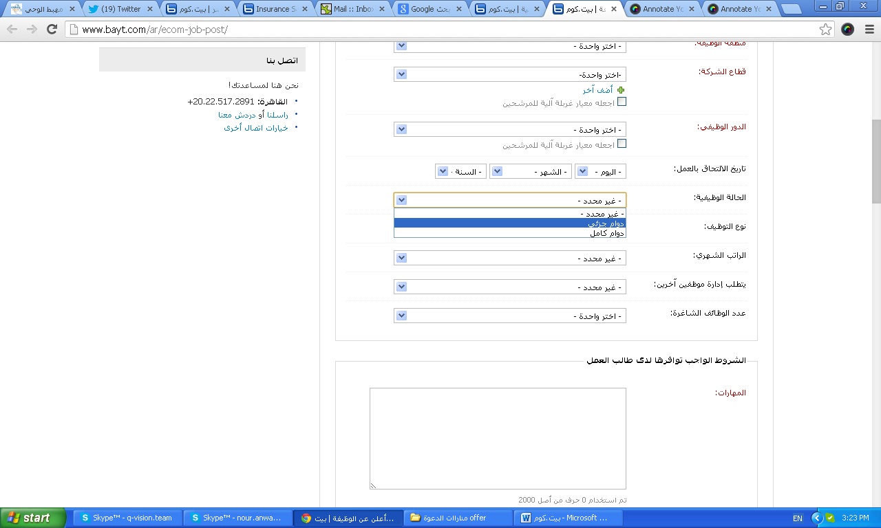
نوع التوظيف
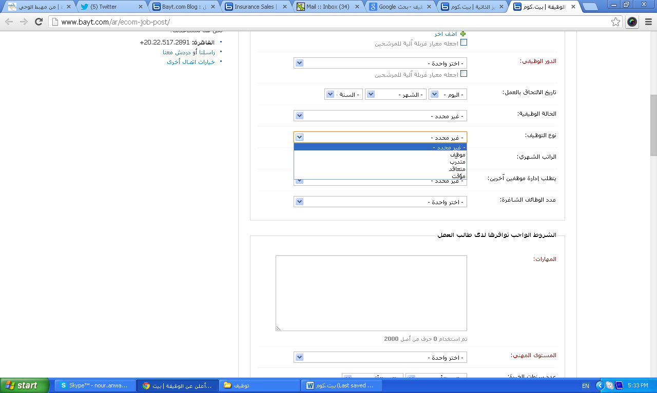
الراتب الشهري
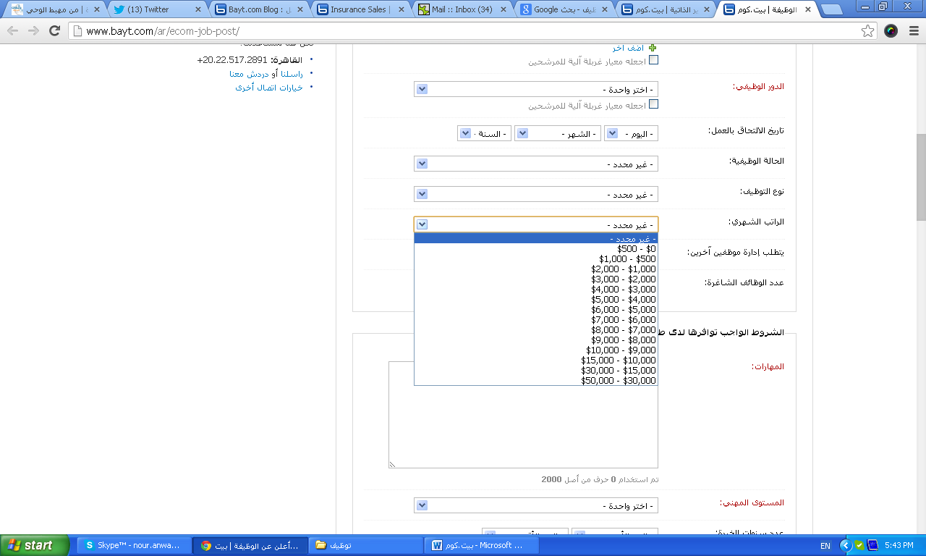
- يتطلب إدارة موظفين آخرين: (غير محدد –نعم –لا)
- عدد الوظائف الشاغرة : (الأرقام المتاحة من 1- 100)
المستوي المهني
